ЧЛЕНЫ ПРОФКОМА

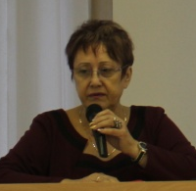
Канонерова Юлия Александровна – председатель первичной профсоюзной организации

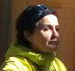 Стекольникова Елена Владимировна – заместитель председателя, председатель комиссии по культурно-массовой и оздоровительной работе

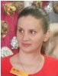 Галушкина Марина Александровна – председатель комиссии по организационно-массовой работе и правовым вопросам
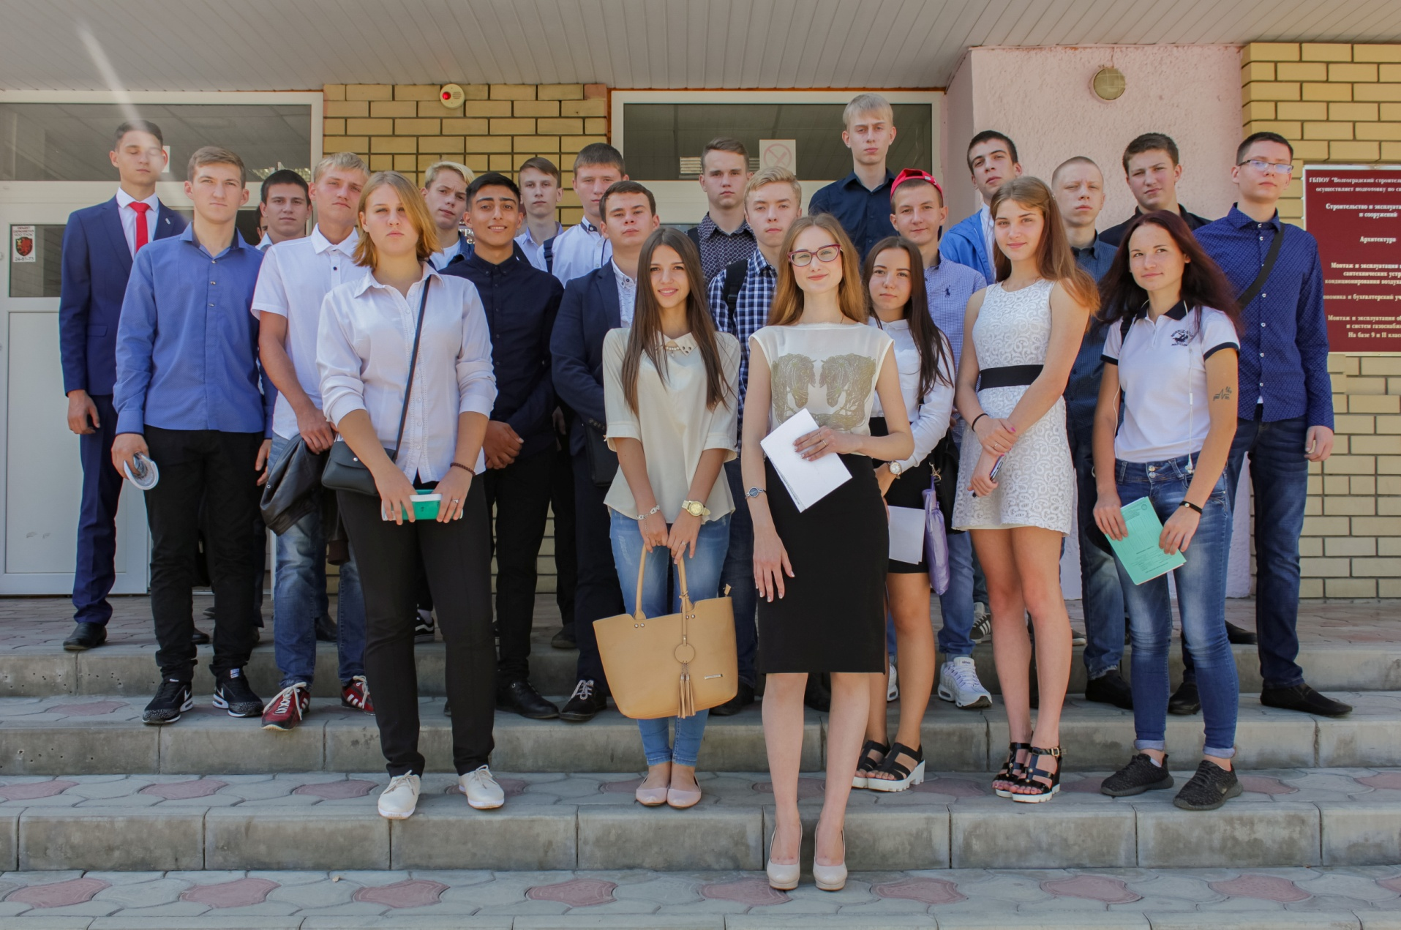
Носачева Ольга Александровна – председатель комиссии по информационной работе и связам с общественностью

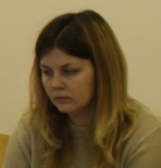

Александрова Ирина Олеговна – председатель комиссии по финансовой работе

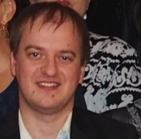
Соболев Сергей Анатольевич – председатель комиссии по охране труда и технике безопасности

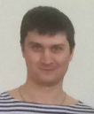 Донсков Игорь Владимирович - председатель комиссии по работе с молодежью

